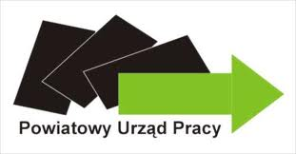
ZAPROSZENIE
NA KONFERENCJĘ

Organizator: Powiatowy Urząd Pracy w Wołominie
Temat konferencji: Zatrudnianie Cudzoziemców
Termin: 7 listopada 2018 roku godz. 10.30
Miejsce: Sala Fabryczki w Wołominie, ul. Orwida 20

W programie konferencji:
- 10.30 – 11.00 Rejestracja zaproszonych gości
- 11.00 - 11.20 Wprowadzenie do tematu konferencji
- 11.20 – 12.00 „Procedury związane z zatrudnianiem cudzoziemców” prezentacja pracowników
Powiatowego Urzędu Pracy w Wołominie
4. 12.00 – 12.30 Wystąpienie Funkcjonariuszy z Zespołu ds. Kontroli Legalności Zatrudnienia
Placówki Straży Granicznej Warszawa - Modlin
- 12.30 – 13.00 Dyskusja
